31. august 2015 DANMARKS LÆRERFORENING
Kredsstyrelsen

Tillykke
Med dit nye job i
Odsherreds Lærerkreds’ område

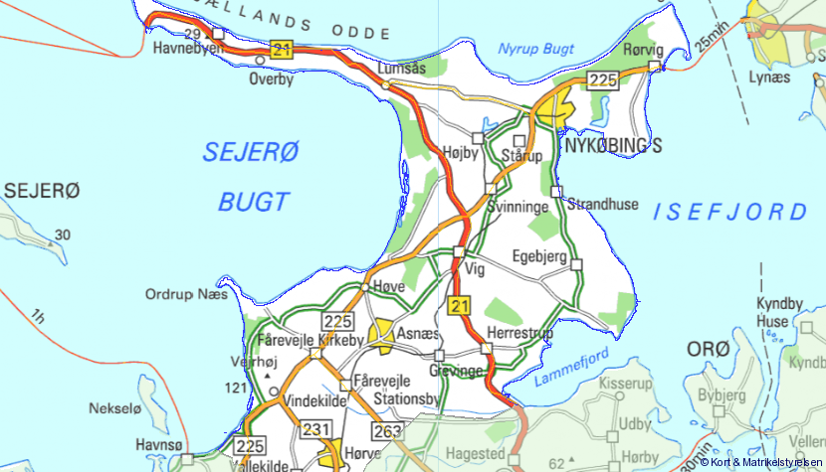

Danmarks Lærerforening, Kreds 51. august 2015
Odsherreds Lærerkreds byder dig velkommen som medlem og håber, at du må føle dig godt til rette i dit arbejde på en skole i kredsens område.

Kredsen har i dag ca. 500 medlemmer, hvoraf 300 er aktive, de øvrige er pensionister, har orlov og lign.
Kredsen dækker Odsherred Kommune

Medlemskontigentet udgør pr. 1. august 2014: 722 kr. pr. måned. Kontigentet betales via opkrævning til DLF centralt.
Styrelsen opfordrer til at man betaler via PBS.

Der gøres opmærksom på at medlemskabet af DLF ikke omfatter medlemskab af en A-kasse.

Kredskontoret
Kredskontoret er placeret i Højby og har åbent for telefoniske og personlige henvendelser mandag kl. 12-15, tirsdag 10.00-15.00, onsdag 11.00-14.00, torsdag fra 12.00-15.00 og fredag kl. 09.00-12.00.
Udover disse åbningstider kan man altid aftale et andet mødetidspunkt.
Du er altid velkommen til at ringe, maile eller komme forbi kredskontoret, hvor formanden som oftest vil være til stede, og de enkelte kredsstyrelsesmedlemmer træffes på skift i løbet af ugen.
Kredsstyrelsesmedlemmerne fremgår af vedlagte oplysningsside.
Kredsstyrelsens arbejdsområder
- Rådgivning af medlemmer om løn, arbejds- og pensionsforhold
- Forhandling med kommunen
- Aftaler med kommunen, især omkring arbejdstid og løn
- Information til medlemmer
- Information til TR/AMR
- Uddannelse af TR
- Deltagelse i diverse kommunale arbejdsgrupper
- Samarbejde med andre organisationer
- Samarbejde med skoleledelser og fagcenter
- Fastlæggelse af kredsens politik
- Deltagelse i hovedudvalgsmøder og fagcenterudvalg for dagtilbud- og uddannelse
- Foreningstekniske opgaver
- Arrangere kurser og møder for medlemmerne

Vi arbejder for at sikre medlemmerne de bedst mulige løn- og arbejdsvilkår og det optimale arbejdsmiljø. Har du spørgsmål hertil skal du henvende dig til din tillidsrepræsentant, som vil hjælpe dig videre.
Du skal altid kontakte din tillidsrepræsentant ved ændringer i dine arbejdsforhold og arbejdssted, samt navne- og adresseændring mv.

Kredsens aktiviteter
Tillidsrepræsentanterne og kredsstyrelsesmedlemmerne mødes ca. en gang om måneden.
Kredsstyrelsen holder møde ca. hver 3. uge.
Der afholdes en årlig arbejdsmiljødag.
Kredsstyrelsen holder møder med arbejdsmiljørepræsentanterne.
Der holdes jævnlige møder/konferencer over aktuelle emner for medlemmer og for grupper af medlemmer.
Generalforsamlingen ligger i marts
Der opfordres i øvrigt til at deltage i foreningens åbne kurser. Spørg din tillidsrepræsentant.

TR = tillidsrepræsentant AMR = arbejdsmiljørepræsentant
Se i øvrigt listen over forkortelser på hjemmesiden, www.dlfodsherred.dk

Odsherred Lærerkreds
Højby Hovedgade 39
4573 Højby
59302351/40312351
E-mail: 051@dlf.org
Hjemmeside: www.dlfodsherred.dk

